Atajos de teclado en VS Code
Guía inicial para editar, depurar y revisar páginas web

Nº | Atajo | Función | Descripción
1 | Ctrl + S | Guardar | Guarda los cambios del archivo actual.
2 | Ctrl + Z | Deshacer | Revierte el último cambio realizado.
3 | Ctrl + Y | Rehacer | Recupera un cambio que acabas de deshacer.
4 | Ctrl + F | Buscar | Busca una palabra o frase dentro del archivo abierto.
5 | Ctrl + B | Mostrar u ocultar la barra lateral | Oculta o muestra el explorador de archivos para disponer de más espacio.
6 | Ctrl + Shift + 7 | Comentar línea | Comenta o descomenta la línea seleccionada. En teclados estadounidenses es Ctrl + /.
7 | Shift + Alt + F | Formatear documento | Ordena y alinea automáticamente el código para hacerlo más legible.
8 | Ctrl + P | Buscar archivos | Permite localizar y abrir rápidamente un archivo escribiendo su nombre.
9 | Ctrl + Tab | Cambiar de archivo | Cambia entre los archivos que tienes abiertos.
10 | Ctrl + Shift + P | Paleta de comandos | Permite buscar y ejecutar prácticamente cualquier función de VS Code.

Debug
Los puntos rojos de la izquierda permiten colocar breakpoints.
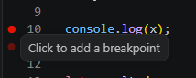
Breakpoint colocado junto a una línea de código.
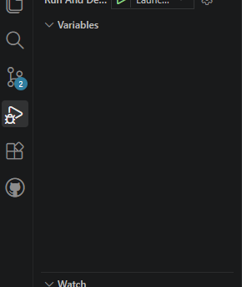
Acceso al panel «Ejecutar y depurar» en la barra lateral.
Panel «Ejecutar y depurar»
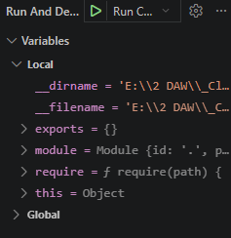
Panel «Variables» con los valores disponibles durante la depuración.
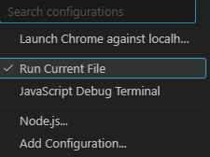
Selector de configuración con la opción «Run Current File».
En el selector situado junto a la flecha, selecciona el entorno de ejecución. En este caso: Node.js y «Run current file».
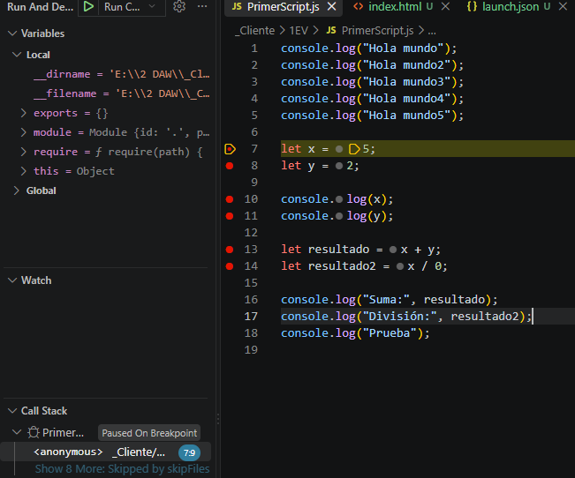
Código detenido en un breakpoint dentro del depurador.
Al iniciar la ejecución, aparecerá la siguiente vista:
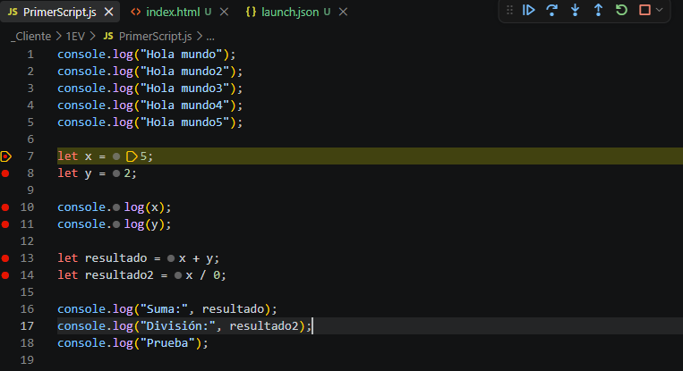
Línea de código resaltada durante la ejecución del programa.
En la parte superior aparece el menú de depuración. Permite continuar hasta el siguiente breakpoint, reiniciar o detener la ejecución. Al mantener el ratón sobre cada opción se muestra su atajo de teclado.
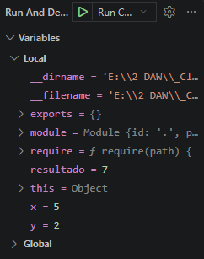
Valores de las variables mostrados al alcanzar el breakpoint.
En el panel «Variables» de la izquierda aparece el valor de cada variable en el momento en que se alcanza el breakpoint.

DevTools

Cómo abrir las DevTools
Para abrirlas, puedes utilizar cualquiera de estas opciones:
- Pulsar F12.
- Pulsar Ctrl + Shift + I.
- Hacer clic derecho sobre una página y seleccionar Inspeccionar.
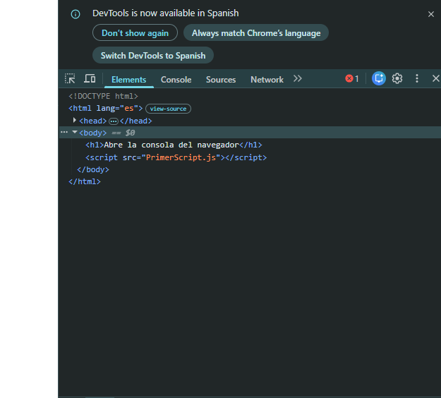
DevTools abiertas en la pestaña «Elements».

La pestaña Elements
La pestaña Elements permite ver la estructura HTML de la página y los estilos CSS aplicados a cada elemento.
Puedes seleccionar un texto, una imagen o un botón y comprobar cómo está construido. Los cambios realizados aquí son temporales y desaparecen al recargar la página.

La pestaña Console
La pestaña Console muestra mensajes, advertencias y errores de JavaScript. También permite escribir instrucciones para comprobar rápidamente el funcionamiento de la página.
Los errores suelen aparecer en color rojo y pueden incluir el archivo y la línea donde se produjo el problema.
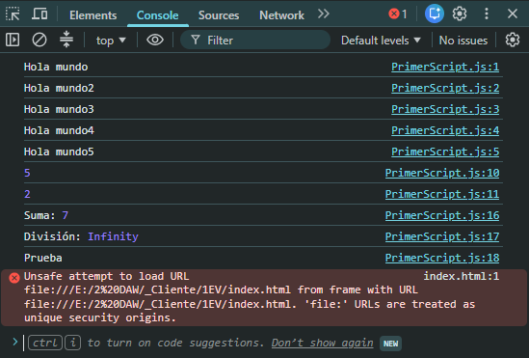
Pestaña «Console» con resultados y un mensaje de error de JavaScript.

La pestaña Sources
La pestaña Sources permite consultar los archivos que utiliza la página, como archivos HTML, CSS y JavaScript.
En esta sección también se puede pausar la ejecución del código y analizarlo paso a paso.
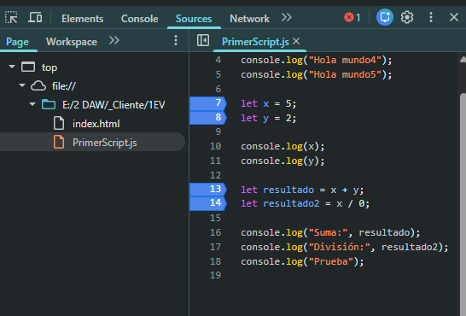
Pestaña «Sources» mostrando los archivos JavaScript del proyecto.

Puntos de interrupción o breakpoints
Un breakpoint es un punto de interrupción que pausa el programa en una línea concreta. Para colocarlo, haz clic sobre el número de línea en un archivo JavaScript.
Cuando el navegador llegue a esa línea, la ejecución se detendrá y podrás observar qué está ocurriendo.

Código pausado y controles de depuración
Cuando el código está pausado, se puede avanzar línea a línea mediante los controles de depuración.
- Resume: continuar la ejecución.
- Step over: ejecutar la siguiente línea.
- Step into: entrar dentro de una función.
- Step out: salir de la función actual.
Esto ayuda a localizar exactamente en qué momento aparece un error.
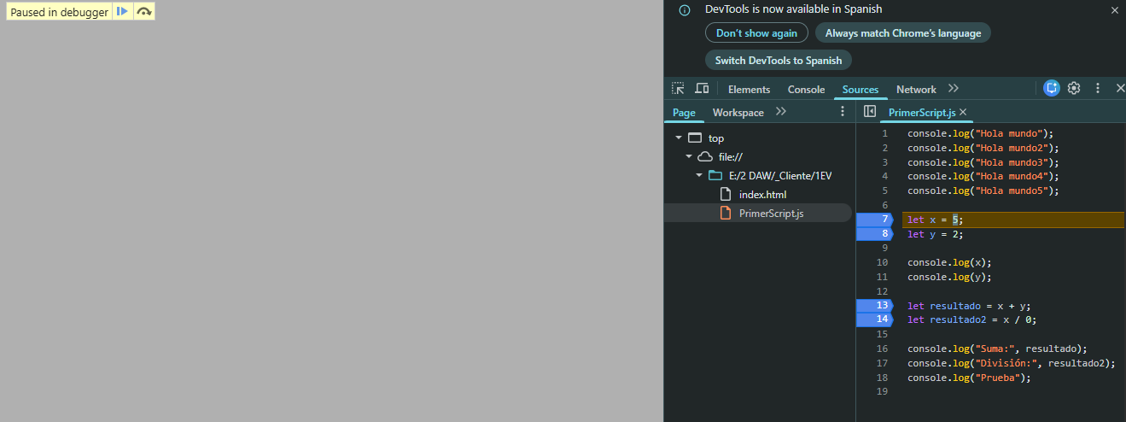
Pestaña «Sources» con la ejecución pausada en el depurador.

Consultar variables en Scope y Watch
Cuando la ejecución está pausada, puedes consultar los valores de las variables en los paneles Scope y Watch.
- Scope muestra las variables disponibles en ese momento.
- Watch permite añadir expresiones concretas para observar su valor.
También puedes colocar el cursor sobre una variable para ver su contenido.
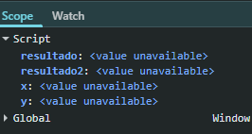
Panel «Scope» y pestaña «Watch» durante la depuración.
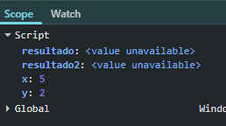
Valores actuales de las variables dentro de «Scope».
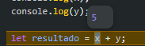
Expresión y línea de código observadas mientras la ejecución está pausada.

La pestaña Network
La pestaña Network permite comprobar las comunicaciones entre la página y el servidor.
Sirve para revisar si se cargan correctamente imágenes, archivos CSS, archivos JavaScript o peticiones a una API. Los errores como 404 o 500 indican problemas en una solicitud.
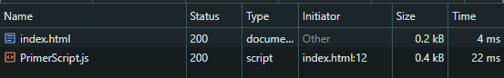
Pestaña «Network» con las solicitudes y recursos cargados.

Vista responsive y Device Toolbar
El botón con forma de móvil permite activar el Device Toolbar. Esta herramienta sirve para comprobar cómo se ve una página en distintos tamaños de pantalla.
Puedes seleccionar dispositivos conocidos o introducir manualmente el ancho y el alto de la pantalla.

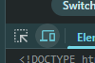
Botón de la barra de herramientas para activar la vista de dispositivo.
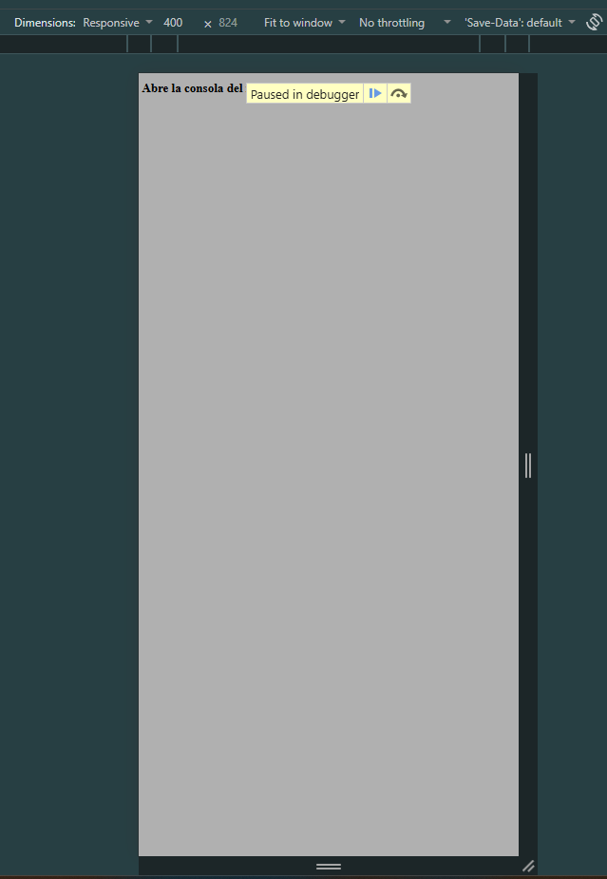
Página visualizada en modo responsive dentro de Device Toolbar.

La pestaña Application
La pestaña Application permite revisar información almacenada por la página, como:
- Cookies.
- Local Storage.
- Session Storage.
- Caché.
- Service Workers.
Es especialmente útil cuando una página guarda preferencias, sesiones o datos en el navegador.
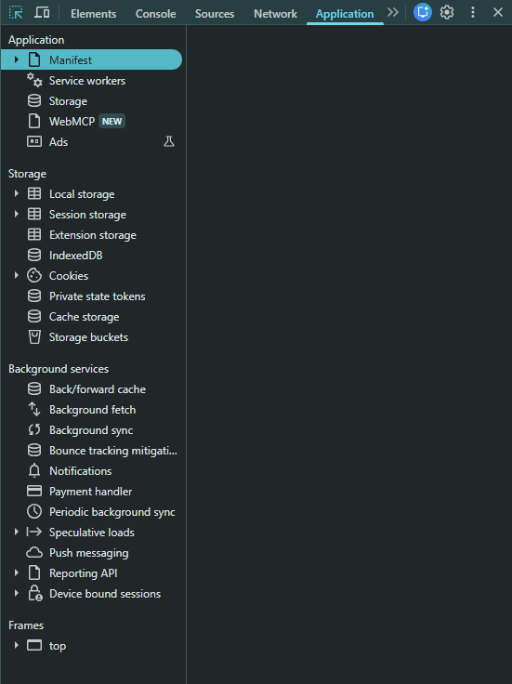
Pestaña «Application» con las opciones de almacenamiento del sitio.

